**Nuachtlitir Ealaíon Chomhairle Cathrach na Gaillimhe - Feabhra 2025**

Seo chugat Nuachtlitir thús mhí Feabhra ón Oifig Ealaíon

Luaitear thíos deiseanna, nuacht, liostaí imeachtaí agus ócáidí dóibh siúd a shaothraíonn an chruthaitheacht agus atá páirteach i gcúrsaí ealaíon agus cultúir i gCathair na Gaillimhe.

Tá súil ag meitheal Oifig Ealaíon Chomhairle Cathrach na Gaillimhe go mbainfidh tú sásamh as.

**_____________________________________________________________**

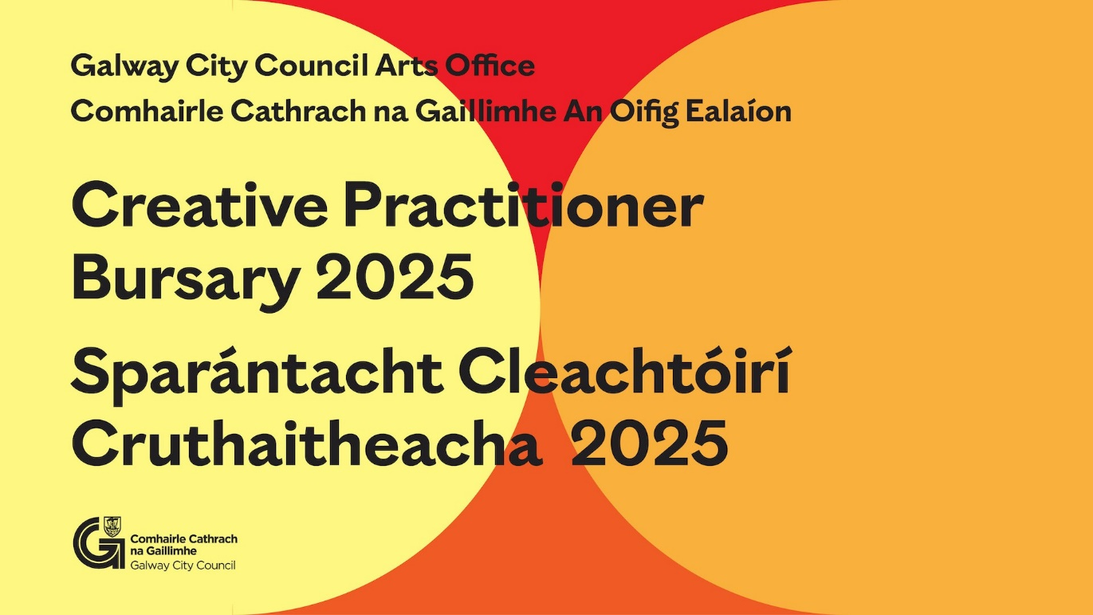

**Sparánacht do Chleachtóirí Cruthaitheachta 2025 seolta ag Comhairle Cathrach na Gaillimhe**

Cuirfidh Comhairle Cathrach na Gaillimhe fáilte roimh iarratais ar an Sparánacht do Chleachtóirí Cruthaitheachta 2025.

Bronntar an sparánacht ar chleachtóirí cruthaitheachta atá lonnaithe i gCathair na Gaillimhe chun cuidiú leo saothar nua a fhorbairt agus tacú le cleachtais chruthaitheacha agus ghairmiúla.

An Dáta Deiridh d’Iarratais: Dé Máirt, 25 Feabhra 2025

[Tá tuilleadh eolais ar fáil anseo](https://www.galwaycity.ie/artsgrants).

**_____________________________________________________________**

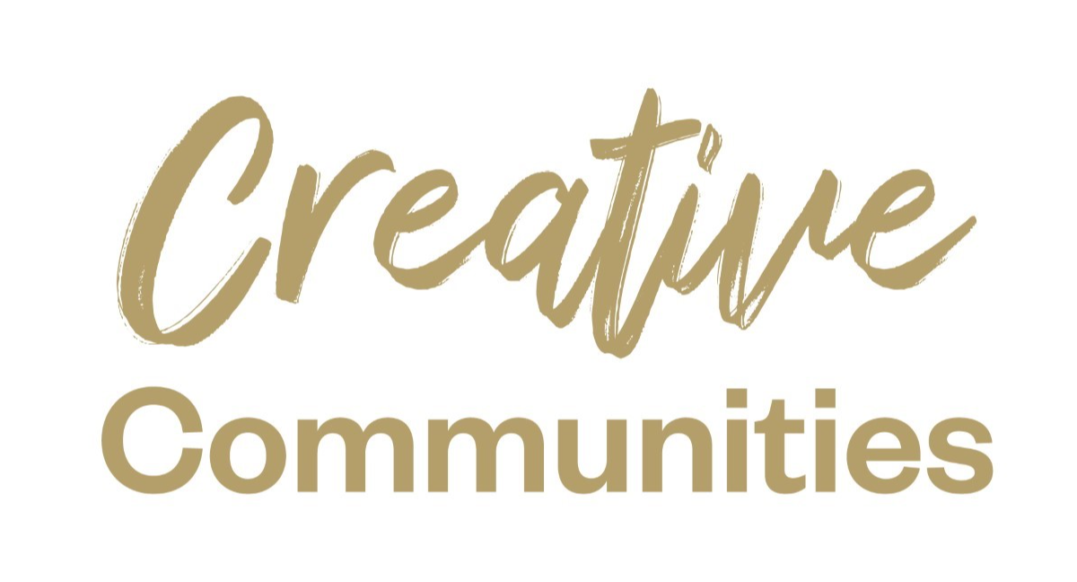

**Síneadh ama curtha le spriocdháta Dheontas Phobail Ildánacha 2025**

Tá síneadh ama curtha le spriocdháta Dheontas Phobail Ildánacha go dtí 4 pm Dé hAoine an 7 Feabhra, mar gheall ar an damáiste a deineadh i rith stoirm Éowyn.

Tugtar cuireadh leis an ngairm seo do dhaoine, d’eagraíochtaí agus do ghrúpaí pobail a shaothraíonn an chruthaitheacht tionscadail agus gníomhaíochtaí cruthaitheachta atá dírithe ar an bpobal agus a eagrófar i gCathair na Gaillimhe i rith na bliana 2025 a chur chun tosaigh.

[Tá tuilleadh eolais ar fáil anseo](https://www.galwaycity.ie/services/community/community-services/creative-ireland).

**_____________________________________________________________**

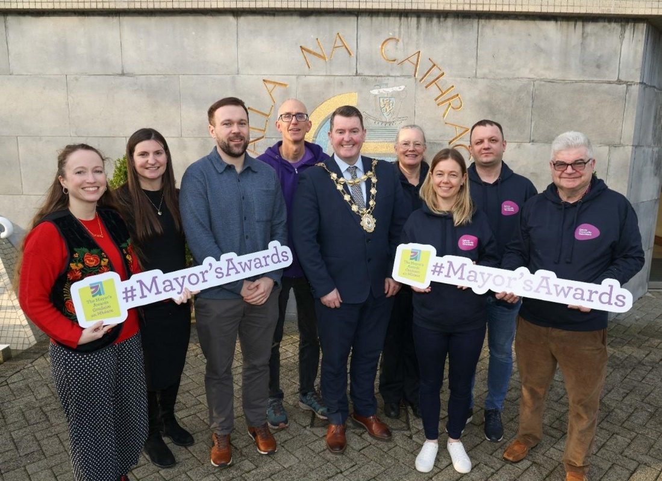

**Cuir bhur nAinmniúcháin do Dhámhachtainí Mhéara Chathair na Gaillimhe ar aghaidh anois**

Fógraíodh Dámhachtainí Mhéara Chathair na Gaillimhe, a bhíonn ar siúl gach uile bliain, Déardaoin an 30 Eanáir 2025 agus táthar ag glacadh le hainmniúcháin anois.

Is iad Dámhachtainí an Mhéara an searmanas bronnta is mó a bhfuil meas air ina ndéantar ceiliúradh ar na daoine a chuireann go mór le Cathair na Gaillimhe. Tugtar deis leis an searmanas bronnta seo ceiliúradh a dhéanamh ar dhaoine agus grúpaí sa bpobal ar ábhar inspioráide iad agus a thugann tacaíocht dhochreidte dár bpobal.

I measc na gcatagóirí éagsúla a d’fhéadfadh ár mbaill suim a chur iontu tá na hEalaíona, Cultúr, Oidhreacht agus an Gradam Cúrsaí Gaeilge.

[Tá tuilleadh eolais ar fáil anseo.](https://www.galwaycity.ie/news/2025/galway-city-mayors-awards)

**_____________________________________________________________**



**Gairm Oscailte d’Amharc-Ealaíontóirí**

Cuirfidh *Saolta Arts* fáilte roimh amharc-ealaíontóirí gairmiúla iarratas a dhéanamh ar dheiseanna in ospidéil ar fud FSS an Iarthair agus an Iarthuaiscirt in 2025-2026, Tionscadal *Mending HeArts* ina measc.

Tacaíonn an tionscnamh seo leis na healaíona rannpháirtíochta i gcúram sláinte, ina gcuirtear feabhas ar an tsláinte tríd an rannpháirtíocht chruthaitheach.

Dáta deiridh: 21 Feabhra 2025

[Tá tuilleadh eolais ar fáil anseo](https://saoltaarts.com/open-call-visual-artists-2025/).

**_____________________________________________________________**

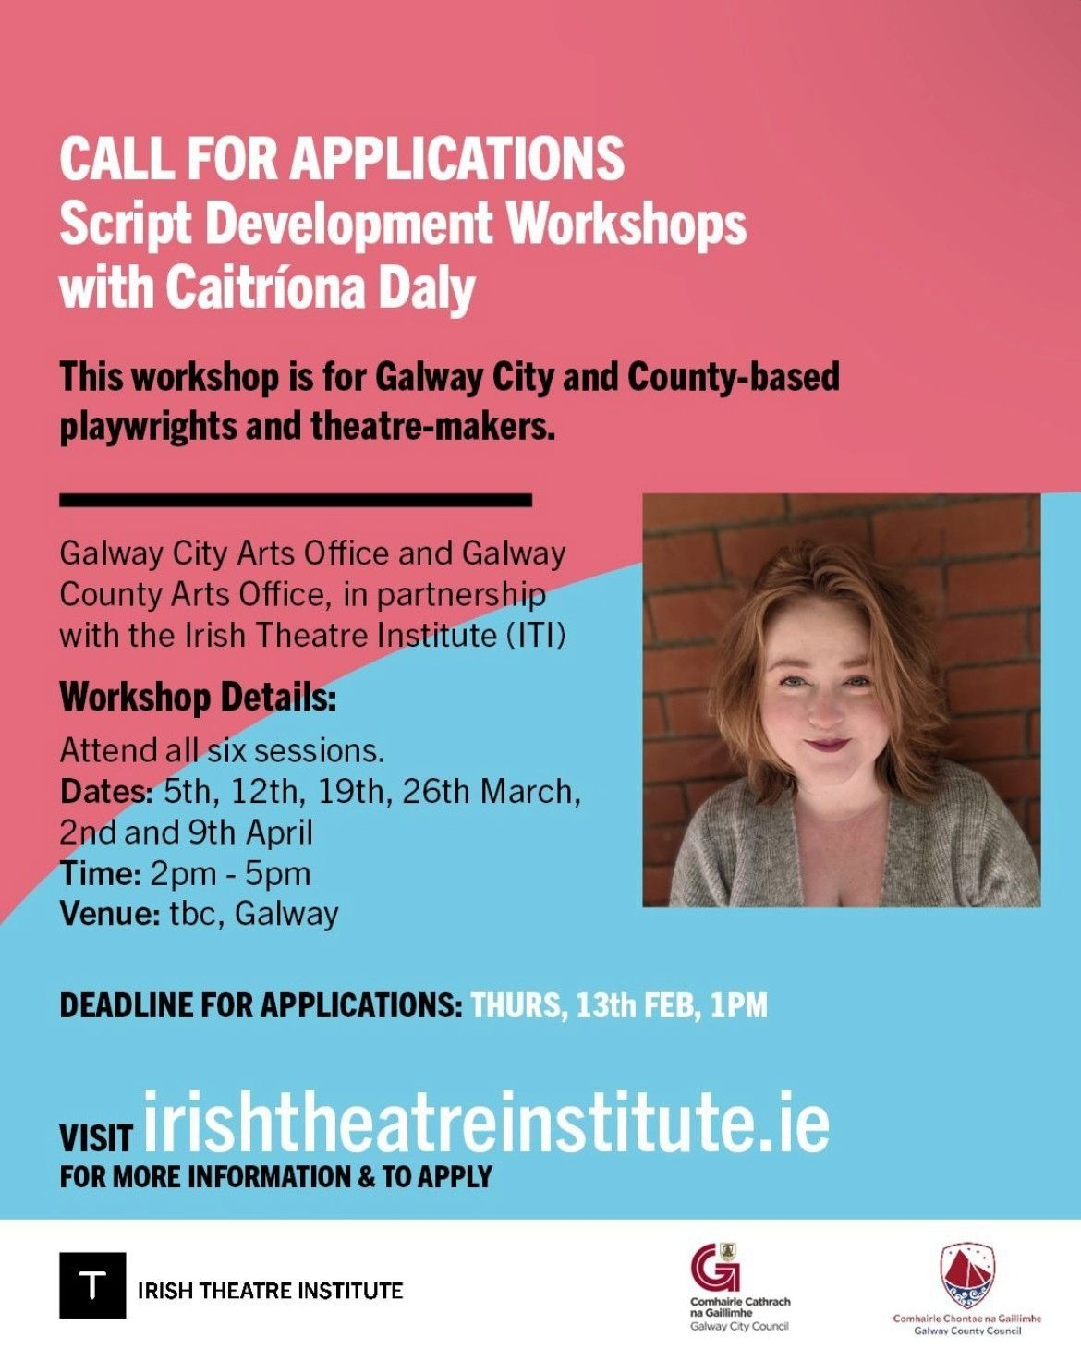

**Is féidir Iarratas a dhéanamh Anois ar Shraith Ceardlann Forbartha Scripte Fhoras Amharclannaíochta na hÉireann**

Tá ríméad ar Oifig Ealaíon Chomhairle Cathrach na Gaillimhe a fhógairt go mbeidh Sraith Ceardlann Forbartha Scripte Fhoras Amharclannaíochta na hÉireann ar siúl i nGaillimh.

Is ag 1 pm Déardaoin, an 13 Feabhra 2025 an dáta deiridh d’iarratais.

[Tá tuilleadh eolais ar fáil anseo](https://www.irishtheatreinstitute.ie/event/call-for-applications-script-development-workshops-with-caitriona-daly-galway/).

**_____________________________________________________________**

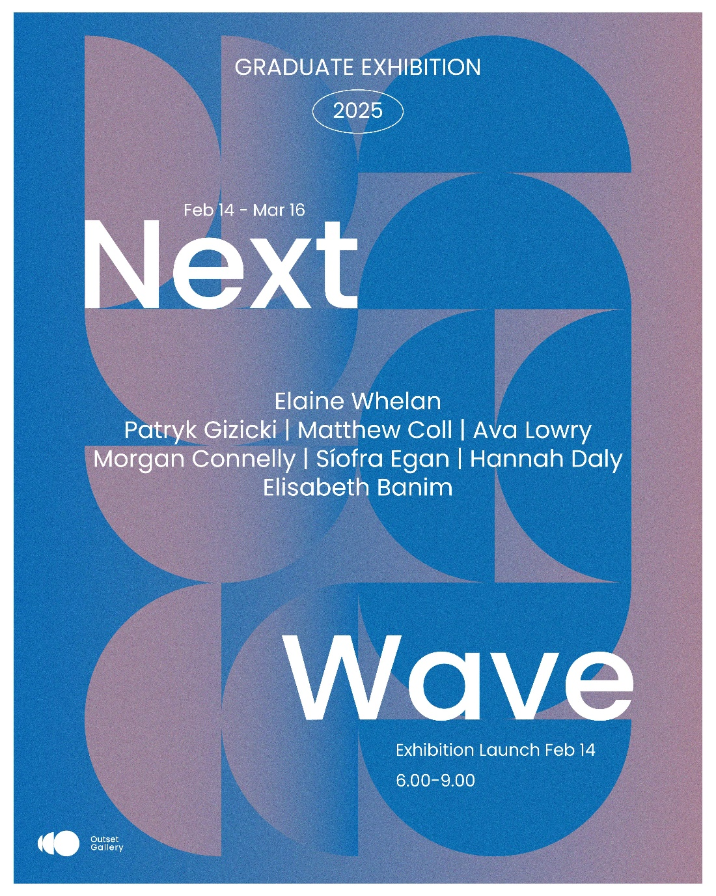

***Next Wave*: Sárthaispeántas na gCéimithe 2025**

Tá áthas ar Dhánlann *Outset, Next Wave* *A Graduate Showcase* a chur i láthair a mbeidh ochtar ealaíontóirí atá ag teacht chun cinn i bpríomhcholáistí ealaíne na hÉireann páirteach ann. Beidh sé ar siúl ón 14 Feabhra go dtí an 16 Márta agus fiosraítear gnéithe ar nós aitheantas, cuimhne agus an timpeallacht trí phéinteáil, dealbhóireacht, déanamh priontaí agus grianghrafadóireachta sa taispeántas seo.

Bí i dteannta *Outset* don searmanas oscailte, ag a mbeidh ceol agus sólaistí, ón 6-9 pm an 14 Feabhra.

[Is féidir clarú anseo.](https://www.eventbrite.ie/e/1218581513109?aff=oddtdtcreator)

**_____________________________________________________________**

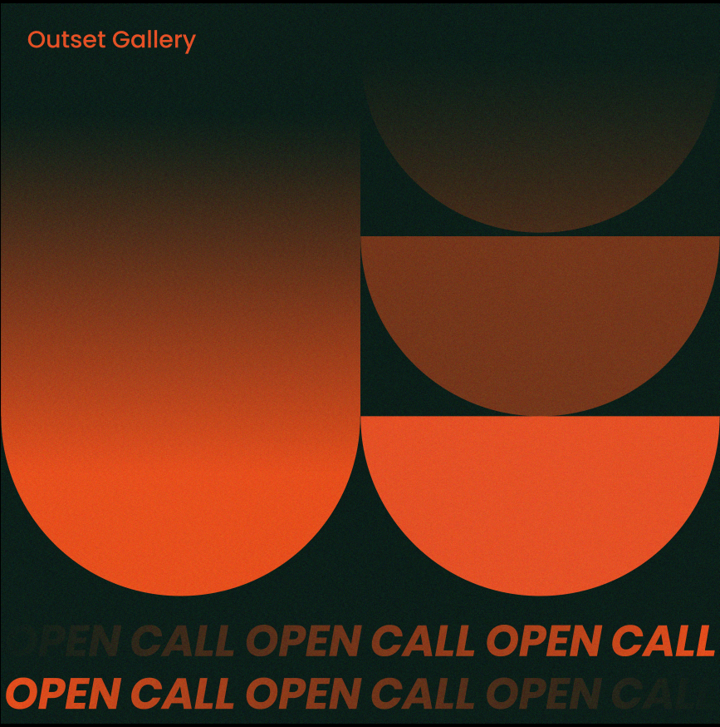

**Dánlann *Outset*: Gairm Oscailte ar Léirithe Spéise 2026**

Tá áthas ar dhánlann *Outset* Gairm Oscailte a fhógairt ar Léirithe Spéise 2026. Is é príomhfheidhm na gairme oscailte seo ná deis a thabhairt d’ealaíontóirí, do ghrúpaí, d’eagraíochtaí, do choimeádaithe agus do léiritheoirí, obair nua a mholadh i bhfoirm taispeántais, imeachtaí agus comhoibrithe, lena n-áireamh i gclár 2026 *Outset*.

Cinntíonn an próiséas cuíchóirithe seo go ndéantar athbhreithniú cóir ar gach moladh trí dhá shraith:

1. Amharc-Ealaíon / Taispeántais (Aonair, i mBeirteanna, i nGrúpaí, Eile)
2. Cláir Ealaíon (lena n-áirítear ealaíon sráide, taibhléiriú, litríocht, an focal labhartha, scannáin, ceol agus imeachtaí ach níl sé teoranta dóibh sin)

Is é an 16 Feabhra 2025 an dáta deiridh a nglacfar le hIarratais.

[Tá tuilleadh eolais ar fáil anseo](https://docs.google.com/forms/d/e/1FAIpQLSd5zKt4nxPw9wHpZb6ObP2gX-vJSDytGn0sVIgWqmLFPNG7yQ/viewform).

**_____________________________________________________________**

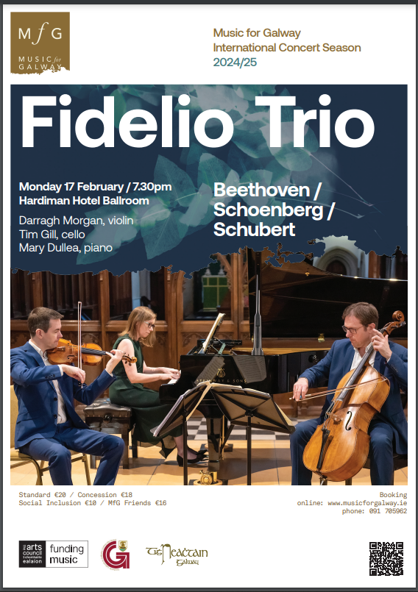

***Fidelio Trio* á gcur i láthair ag *Music for Galway***

Fillfidh an *Fidelio Trio* ar Ghaillimh Dé Luain an 17 Feabhra chun mórchlár ceoil ar an bpianó as *repertoire* an tríréid a chur inár láthair. Spreagann sárshaothar Beethoven agus Schubert, athleagan Edward Steuermann don tríréad pianó de ‘*Transfigured Night*’ le Schoenberg spreagtha ag dán de chuid Richard Dehmel.

[Tá tuilleadh eolais ar fáil anseo](https://musicforgalway.ie/event/fidelio-trio/).

**________________________________________________________________**

**Seol eolas chugainn faoi Ócáidí & Scéalta Nuachta**

Is féidir linne an t-eolas a scaipeadh duit!  Seol teachtaireacht ríomhphoist suas le 50 focal chuig[arts@galwaycity.ie](mailto:arts@galwaycity.ie) le híomhá ardghléine i gcruth leathan. Is féidir eagarthóireacht a dhéanamh ar íomhá nó ar théacs mar gheall ar chúrsaí spáis.

**___________________________________________________________________**

**Oifig Ealaíon Chomhairle Cathrach na Gaillimhe - Na Meáin Shóisialta**

Facebook:  [www.facebook.com/ArtsOfficeGalwayCity](https://scanner.topsec.com/?d=1122&r=show&u=https%3A%2F%2Fwww.facebook.com%2FArtsOfficeGalwayCity&t=a6b33347cd65717d4a93047cc8b1c9f7c5d8a4c9)     
Instagram:  [@artsofficegalwaycity](https://www.instagram.com/artsofficegalwaycity?utm_source=ig_web_button_share_sheet&igsh=ZDNlZDc0MzIxNw==)    
      X:  [@cityartsgalway](https://x.com/CityArtsGalway?s=20)

**___________________________________________________________________**

Tá an ríomhphost seo á fháil agat mar gheall go bhfuil tú ar liosta ríomhphoist Oifig Ealaíon Chomhairle Cathrach na Gaillimhe.  Is féidir do sheoladh a bhaint den liosta trí ríomhphost a sheoladh chuig [arts@galwaycity.ie](mailto:arts@galwaycity.ie).